华北水利水电大学大学生暑期社会实践活动

简 报
第（ 24 ）期
社会实践活动领导小组办公室 2013年7月16日
★“党的群众路线”在小学
★“我的中国梦”剧场开演
“党的群众路线”在小学
7月14日，土木与交通学院“党的群众路线”暑期实践团队分队来到了山东省烟台市官道镇中心小学，就如何把中央提倡的“党的群众路线”工作落到实处的问题进行讨论和学习。
该校三年级教务主任何主任针对工作流程和完成情况作了简单介绍：
首先是制定方案：结合实际，研究制定教育实践活动实施方案和活动载体，成立领导机构，明确活动目标及工作要求,启动小学群众路线教育实践活动。其次是广泛动员：召开班子成员会、党员干部会、全体教师会，传达文件精神，认真组织活动开展。同时，充分利用横幅标语、校园广播、宣传栏、黑板报、手抄报、校园网络、信息平台等多种形式，提高党员教师参与活动的积极性。最后是学习研讨。采取集中学习辅导与个人自学相结合、学习交流研讨与解决具体问题相结合等多种形式，通过领导带头学、典型示范学、专家辅导学、实地参观学、警示教育学、座谈讨论学、分类指导学等灵活多样的学习方式，进行深入系统地学习。何主任指出，从领导干部到普通教师，再到广大学生，都深刻感受到本次教育实践活动带来的益处。
我校土木与交通学院“党的群众路线”暑期实践团队队员认真听会并展开讨论，为接下来的走访调研积累第一手基层资料。
“我的中国梦”剧场开演
7月14日，为丰富当地群众的业余生活，宣讲“中国梦”思想内涵，我校信息工程学院“汝阳之梦，信工践行”实践队利用晚间时间在当地开展了“我的中国梦”剧场活动，受到了当地群众的一致好评。
实践队员们利用支教课余时间向当地村民宣讲何为“中国梦”、怎样实现“中国梦”，并精心准备了爱国、励志的戏曲和电影进行放映。包括当地留守老人和儿童在内的100余人参与了此次观影活动。“我的中国梦”剧场以当地老人们喜闻乐见的戏曲《听罢奶奶说红灯》拉开帷幕，用电影《建国大业》带领大家追忆了伟大祖国的成长历程。村民们了解到伟大的“中国梦”就像祖国的建国大业一样，是整个中华民族的梦想，是每一个中国人的梦想。只要整个民族团结一致，美丽的中国梦想就一定能够实现。
实践队员们将会在接下来的时间继续开展“我的中国梦”剧场活动。通过此项活动，丰富了当地村民特别是留守老人和儿童的文化生活，让“中国梦”深入到每一个人心中。
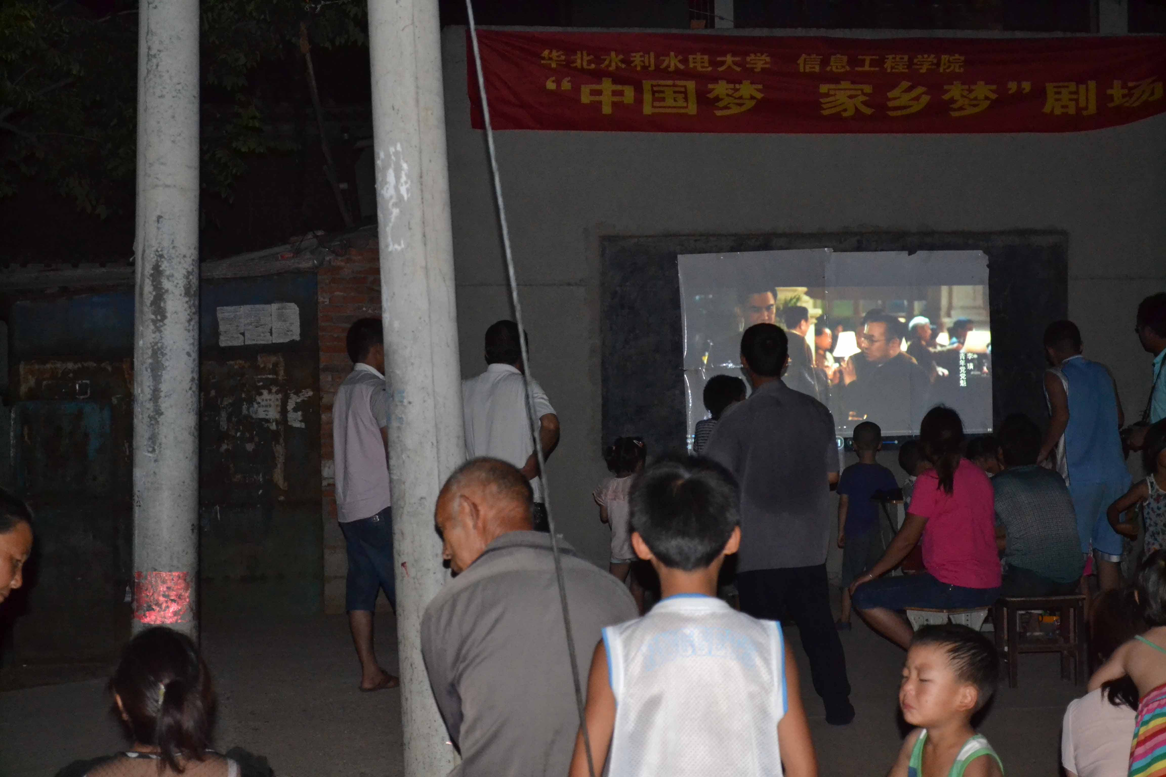

指 导：李尚可
主 审：宋凯果
主 编：孙梦青
执行主编：严开 何光辉 关炜耀 梁国迪 余晋
联系地址：华北水利水电大学团委(450011)
联系电话：0371-69127469
电子邮箱：huashuizhiyuan@163.com
报：团省委、校党委
送：党群各部门、各院、部、处

